ODHALTE, CO SKRÝVÁ MLHA NAD SHADOW SANDS.
Další kniha ze série s Kate Marshallovou
bestsellerového autora Roberta Bryndzy právě vychází.

11. listopad 2020, Praha
Nakladatelství Cosmopolis, součást Nakladatelského domu GRADA, přichází s další knihou z nové série oblíbeného autora Roberta Bryndzy. Robert se tak jako u mnoha svých předchozích knih nechal inspirovat skutečným místem a událostí. O prvotním nápadu na knihu Mlha nad Shadow Sands říká: „Oblast Shadow Sands byla inspirována skutečnou vesnicí a vesnicemi ve Walesu ve Velké Británii, které byly zaplaveny, aby na jejich místě mohla vzniknout vodní nádrž. Přidejte k tomu bohatou rodinu, která nádrž vlastní, a konflikt mezi ní a ostatními obyvateli, a máte výbušnou směs pro detektivní případ!“
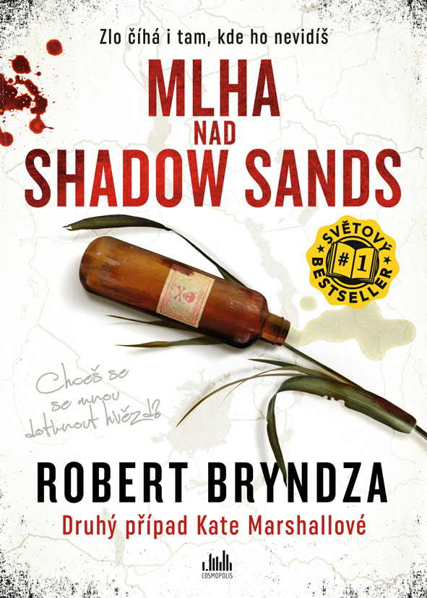
Podobně jako u knihy Kanibal z Nine Elms nepřijdou zkrátka ani posluchači audioknih. V podání Martina Stránského si budou moci poslechnout i případ Mlha nad Shadow Sands.
Zlo číhá i tam, kde ho nevidíš…
Při potápění ve vodní nádrži Shadow Sands objeví Kate mrtvé tělo mladíka, který býval vynikajícím plavcem. Přivolaní policisté případ označí za tragickou nehodu, přestože má Kate své pochybnosti. Postupně se vynořují další otázky: Proč si šla oběť zaplavat uprostřed noci? Proč zranění neodpovídají policejnímu scénáři? A proč je mrtvých těl, která se v nádrži našla, víc? Je to jen nešťastná souhra náhod, nebo úkladný vrah zneužívá toho, že na něj skrze hustou mlhu nikdo nevidí?

https://www.grada.cz/mlha-nad-shadow-sands-11445/
384 stran
formát: 145x205
pevná vazba s přebalem
sametové lamino
399 Kč
O autorovi – Robert Bryndza:
Robert Bryndza je britský autor žijící trvale na Slovensku se svým manželem Jánem. Jeho prvního thrilleru, Dívky v ledu, se v zahraničí již prodaly více než dva miliony výtisků, byl označen jako The Wall Street Journal a USA Today bestseller a práva byla prodána do devětadvaceti jazyků. The Girl in the Ice (Dívka v ledu) je první díl poutavé série s vyšetřovatelkou Erikou Fosterovou. I jeho další pokračování Night Stalker (Noční lov), Dark Water (Temné hlubiny), Last Breath (Do posledního dechu), Cold Blood (Chladnokrevně) a Deadly Secrets (Smrtící tajnosti) se drží na předních příčkách nejprodávanějších knih. Nyní Robert Bryndza pracuje na dalších případech nové hrdinky Kate Marshallové. Kromě těchto dvou sérií je taktéž autorem romanticky a humorně laděných zahraničních bestsellerů. Více o autorovi se můžete dočíst na webových stránkách www.robertbryndza.com, Twitteru @RobertBryndza či na Facebooku a Instagramu.

Ohlasy na knihu:
„Tento kriminální thriller, psaný ostrým perem a skvěle vystavěný, je plný nečekaných odboček a návnad a směřuje do více než uspokojivého a akčního konce. Čtenáři se navíc můžou těšit, že více poznají nejen Katein život, ale i jejího asistenta Tristana.“
– Publishers Weekly

K dispozici na vyžádání:
- recenzní výtisky
- PDF knihy
- kniha do soutěže
- ukázky z knihy
- hi-res obálka
- další doprovodné materiály

Poptávejte i první díl série s Kate Marshallovou:
- Kanibal z Nine Elms

nebo předchozí sérii s Erikou Fosterovou:
- Dívka v ledu
- Noční lov
- Temné hlubiny
- Do posledního dechu
- Chladnokrevně
- Smrtící tajnosti

Kontaktní údaje:
Tereza Charvátová, PR a propagace
Nakladatelský dům GRADA
U Průhonu 22, 170 00 Praha 7
t.charvatova@grada.cz, +420 703 143 154
www.grada.cz

